1 Introduction. 3
2 Projet. 3
3 Concertation. 4
4 Temps d’échange. 6
5 Périmètre. 6
6 Intervenants. 7
7 Communication du rapport indépendant 7
8 Communication sur la Concertation. 8
9 Ateliers de la concertation 11
10 L’emploi 12
11 Offre de logement 12
12 Seveso Seuil Haut et PPRT. 12
13 Liste des incompréhensions. 14
13.1 La gestion de l’eau. 14
13.1.1 La fourniture en eau. 14
13.1.2 Les rejets de l’eau. 14
13.2 Les nuisances liées au terrassement. 15
13.3 Les nuisances limitées (vue dossier concertation). 15
13.4 Les nuisances (vue générale). 17
13.5 Les risques (vue générale). 17
13.6 Identification des communes concernées. 18
13.7 Pollution visuelle. 18
13.7.1 Pollution visuelle des bâtiments. 18
13.7.2 Pollution visuelle des camions/voitures. 19
13.8 Pollution lumineuse. 19
13.9 Pollution atmosphérique. 20
13.10 Pollution sonore. 21
13.10.1 Pollution sonore trafic. 21
13.10.2 Pollution sonore liée à l’exploitation. 21
13.11 Centre de secours. 22
14 Propositions. 23
14.1 Réduction sur risques de transport de marchandises par camion. 23
14.2 Réduction pollution visuelle liée à la circulation. 23
14.3 Réduction pollution visuelle liée aux bâtiments. 23
14.4 Réduction pollution lumineuse. 24
14.5 Gestion de la pollution liée au trafic dans WILLERWALD et sur le nouveau site. 24
14.6 Centre de secours. 25
15 Conclusion. 26

Introduction.

L’objectif de ce document est de faire une synthèse de la concertation préalable qui s‘est tenue dans le cadre de l’installation d’une usine SEVESO SEUIL HAUT.

Notre démarche ne s’inscrit aucunement dans une démarche d’opposition, elle est uniquement construite dans un souci d’information, et de prise de conscience des nuisances liées à la création de ce type d’une usine et les risques et nuisances liés à l’exploitation de cette même usine.

Nous prenons acte du fort potentiel que représente pour le territoire la création d’environ 2500 emplois de manière directe, et d’un nombre d’emploi pour lequel aucune estimation n’a été fournie.

Nous avons cruellement manqué de temps et de moyens pour pouvoir poser toutes nos questions, faire des remarques, faire des propositions, comprendre les tenants et aboutissants de ce projet.

Cependant en tant que citoyens responsables nous avons essayé aux mieux de nous impliquer dans ce dossier. Aussi, en cas d’anomalie, erreur, nous ne manquerons pas d’y apporter les corrections nécessaires que vous pourriez souhaiter.

Projet.

Le projet concerne la construction d’’une usine de fabrication de panneaux photovoltaïques sur le ban communal de HAMBACH en Moselle.

Le maitre d’ouvrage est la société REC Solar France dont le siège se trouve à Paris. Celle-ci est rattachée à REC GROUP dont le siège administratif se trouve en Norvège, et ce depuis 1996 date de sa création (PDG Monsieur O’Neil Steve).

Le siège opérationnel de REC Solar se trouve à SINGAPOUR ou celle-ci dispose déjà d’une usine de fabrication de panneaux photovoltaïques, pour une exploitation annuelle de 1,5 Gigawatts (cf. Piece 001-Communiqué de presse REC SOLAR du 20 novembre 2020).

L’usine de SINGAPOUR (REC Solar Pte. Ltd) se trouve au 20 Tuas South Ave. 14. Singapore.
Elle se trouve en bord de mer dans une zone spécifiquement dédiée aux entreprises industrielles. (Consultation possible via Street View sur Internet).

L’usine REC Solar qui sera potentiellement implantée sur la commune de HAMBACH constituera la plus grande usine européenne de cette nature avec une capacité de 4 Gigawatts. Elle reposera sur une superficie de 32 hectares.

 | REC Solar SINGAPOUR | REC Solar HAMBACH
Distance école primaire | - 30 Kms | 1 km de Willerwald
Distance école maternelle | - 30 Kms | 1 km de Willerwald
Distance riverains | - ???? | 550 mètres de Willerwald
Accidents | - Voir photo incendie sur internet lien ci-dessous | ???
Classement | - ???? | SEVESO SEUIL HAUT
Production annuelle | - 1,5 Gigawatts | 4 Gigawatts

Cette usine deviendra la plus grande usine européenne de fabrication de panneaux photovoltaïques. Et du monde ?
.
Lien accident : https://www.straitstimes.com/singapore/fire-at-rec-solar-energy-plant-in-tuas-no-injuries-reported

Concertation.

Selon la Commission National du Débat Public (CNDP), celle-ci a été saisie tardivement (soit le 27 juillet 2020) par le responsable du projet, à savoir REC Solar. Cependant dans sa séance du 2 septembre 2020 relative à ce projet de construction, la CNDP prenait donc la décision d’organiser une concertation préalable (cf. Piece 002-Parution au journal officiel de la decision CNDP).

Un site INTERNET était mis en place dans le cadre de cette concertation.
https://www.concertation.projetrec.fr

La première version du dossier de concertation faisait état des outils d’information du public (cf. Piece 003-Dossier de concertation) :

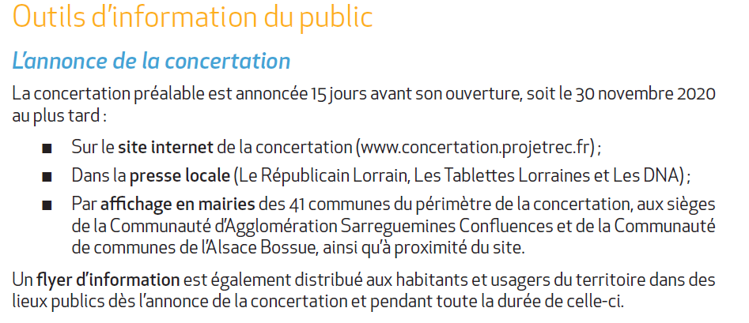

Cette concertation préalable est annoncée 15 jours avant son ouverture, soit le 30 Septembre 2020 au plus tard, et commencera le 14 décembre 2020 pour se terminer le 4 février 2021, soit au total : 52 jours.

Il est explicitement indiqué : « un FLYER d’information est également distribué aux habitants et usagers ».

Temps d’échange.

Les temps d’échange seront organisés comme suit :

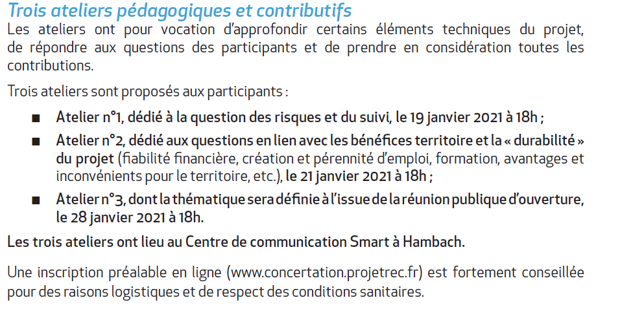

Périmètre.

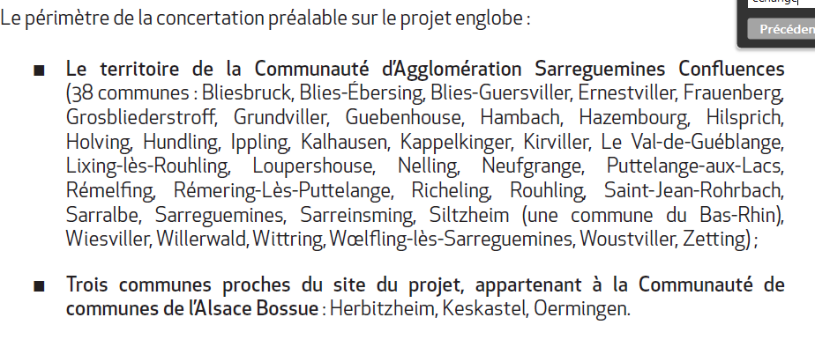

Intervenants.

CNDP : Commission National du Débat Public, 244 boulevard Saint-Germain, 75007 Paris. Garants : Madame JARRY Isabelle, Monsieur CHRISTEN Bernard

REC Solar : Maitre d’ouvrage du Projet : Monsieur SEBER Cemil
2CONCERT : Contact presse France pour REC Solar

LA CASC : Communauté d’Agglomération de Sarreguemines Confluences 99 Rue du Maréchal Foch, 57200 Sarreguemines. Président Monsieur ROTH Roland

LA DREAL Grand-Est 14 Rue du Bataillon de Marche 24, 67200 Strasbourg, représenté par Monsieur COURTY Maxime

Communication du rapport indépendant

Dans un souci de transparence ce rapport sera communiqué aux différents personnes ou entités suivantes :

LA CNDP, LA CASC, REC Solar.

Communication sur la Concertation.

Nous avons personnellement découvert bien après le début de cette concertation l’existence de ce projet (cf. Piece-004 Message du 28 décembre 2020 envoyé CNDP). Au fur et à mesure de nos rencontres avec d’autres riverains, nous avons pu constater que nous n’étions pas les seuls dans ce cas. A ce titre, la CNDP en a été informé (cf. Piece-005 Message du 10 janvier 2021 envoyé CNDP).

Nous avons essayé de comprendre pourquoi les riverains de WILLERWALD étaient si peu informés, voir pas informés, sachant que WILLERWALD fait partie du comité de pilotage (cf. Pièce 006-Comité de pilotage) :

- La commune de WILLERWALD n’a pas communiqué via son site internet (cf. PIECE-007 copie du contenu du site internet de WILLERWALD au 11 janvier 2021).

- Aucune information sur l’implantation du site REC Solar dans les procès-verbaux de réunion du conseil municipal (cf. Pièce 008-Conseil Municipal du 20 novembre 2020). Le conseil municipal du 17 décembre relate aux conseillers municipaux dans le paragraphe DIVERS de manière laconique « un dossier de concertation préalable est consultable en mairie pour le projet de construction d’une unité de fabrication de panneaux photovoltaïques REC Solar à HAMBACH ». Aucun commentaire n’est noté suite à cette annonce, donc on va implanter une usine d’un montant > à 1 milliard d’euros, et personne ne réagit au sein du conseil municipal (cf. Pièce 009-Conseil Municipal du 17 décembre 2020)

- Devant l’inaction de la commune de WILLERWALD nous avons distribué des FLYER dans les boite aux lettres des habitants de WILLERWALD, et ce le 16 janvier 2021 (cf. Pièce 010-FLYER initiative des riverains).

- Dès lors que nous avions fait notre devoir de citoyens, la commune de WILLERWALD s’est enfin décidée à communiquer en date du 19 janvier 2021 en mettant des documents disponibles en boulangerie (cf. Piece 011-Message a CNDP sur mise à disposition des documents) et (cf. Piece 012-Facebook 19 janvier 2020 Commune de Willerwald).

- Le compte Facebook de la commune de Willerwald annonce dans son message du 20 janvier 2021 la mise à disposition et distribution des brochures REC Solar pour que les habitants puissent s’informer (cf. Piece 013-Facebook 20 janvier 2021 Commune de Willerwald).

- La commune de WILLERWALD a donc procédé à la distribution des brochures dans les boites aux lettre en date du 20 janvier 2021, soit 37 jours après le début de la concertation préalable.

- La commune de WILLERWALD a annoncé en date du 10 janvier 2021 sur son compte Facebook le démarrage de la concertation, je cite « le temps de la concertation est arrivé », et ce alors même que celle-ci a commencé le 14 décembre 2020.

- La commune de Willerwald a tout simplement annulé les permanences des adjoints, alors que cette outil permettait d’aller à la rencontre des riverains.

- Les personnes en activité, n’ont pas accès à la mairie compte tenu des horaires limités en ouvertures.

- Les personnes en activité n’ont pas accès au bureau de poste, horaires limitées de 9h à 12h.

- Des personnes ont pu consulter des communications laconiques sur le compte Facebook de la commune de Willerwald, sachant que tout le monde n’utilise pas ce type d’outil. Facebook est un réseau social, il ne peut en aucun cas se substituer à un site Internet, ni au Flyer.

- Deux élus locaux ayant reprochés à des habitants de donner leur avis sur le projet.
(cf. Piece 014-Facebook 16 novembre 2020 Commune de Willerwald)
(cf. Piece 015-Facebook 8 janvier 2021 Commune de Willerwald)

D’autre part, au sein de la CASC, il existe une forte population allemande, et beaucoup d’habitant utilise encore une langue locale, dérivé de nos origines germaniques. Il est navrant de constater que dans ce cadre de ce projet aucune communication avec des FLYER traduit en langue allemande n’aient été proposés à ces habitants.

Nous avons également noté dans la presse locale en date du 11 novembre 2020 la CASC refuser une demande d’interview, souhaitant rester discret sur le projet. Cela est d’autant plus surprenant, dans la mesure ou REC Solar avait déjà fait une demande officielle auprès de la CNDP, et la décision était publiée au journal officiel le 6 septembre 2020 (REC Solar à HAMBACH). On peut donc raisonnablement s’interroger sur la réelle volonté de nos élus locaux (CASC et WILLERWALD) de vouloir communiquer en toute transparence.

Extrait article de presse (cf. Piece 016-Presse 18 novembre 2020)
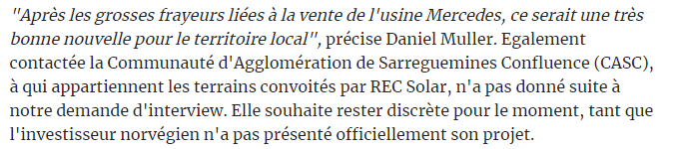

Nous avons vécu ce qui est évoqué dans le rapport du Senat du 02 juin 2020 portant le numéro 480 (cf. Pièce 017 RAPPORT SENAT r19-480-11), et ce avant même que l’usine REC Solar SEVESO Seuil Haut ne soit mise en exploitation. Une volonté des élus de ne pas communiquer, un manque de prise de conscience de la culture du risque, une absence d’études préalables sur l’environnement, une exposition volontaire des riverains aux nuisances aux risques, l’absence de Plan de Prévention des Risques Technologiques (PPRT), le PPRT sera peut-être mise en œuvre lors d’un changement d’activité, ou de nouvelles directives (Européennes, etc.).

Ateliers de la concertation

Nous avions initialement organisé et préparé les ateliers sur des bases d’échanges de proximité avec différents intervenants, ce qui nous semblait être en correspondance avec les principes de fonctionnement d’un « atelier ».
Cependant, l’atelier du 23 janvier 2021 n’a pas pu se tenir selon ce principe. En effet, le temps impartis aux différents intervenants était de courte durée (25 Minutes), et ce compte tenu de la densité des informations fournies, au point de voir des diapositives projetées passées avec de faible explication, voir sous silence.
Sur les 2 heures, il restait donc 45 minutes pour le temps des ateliers répartis sur 3 tables pour lesquelles chaque intervenant (donc uniquement 15 minutes pour chaque table d’une dizaine de participants) avait 15 minutes pour chacune de celle-ci.
In fine, le temps imparti aux intervenants a été largement dépassé, compte tenu de cette situation Monsieur DUPUY a pris la décision unilatérale de supprimer la partie atelier au profit de question, (déroulement identique à la réunion d’ouverture du 09 janvier 2021, le tout dépassant les 2 heures, mais sans « atelier »).
Sachant que des participants nous ont fait savoir qu’ils venaient de prendre connaissance de ce projet, donc de cette réunion, et sont venus sans inscription préalable, donc 3 tablées pour les ateliers n’étaient pas suffisantes. Il était tout à fait possible d’adapter le nombre des tablées compte tenu de l’espace disponible et la faible participation.
Des participants se sont donc retrouvés à interpeller les différents intervenants post réunions, afin de faire connaitre leur déception au niveau de l’organisation des ateliers.
Nous avons pu observer également Monsieur CHRISTEN Bernard garant de cette concertation avoir lui-même des difficultés à obtenir la parole, et insister sur le fait de continuer à prendre des questions de la part des participants.
Par la suite tous les ateliers ont été changés en réunions/questions, la notion d’atelier venait de disparaitre.

L’emploi

Le fonctionnement de l’usine REC Solar nécessite compte tenu des risques, de la forte robotisation de l’unité de fabrication, et du centre de recherche des emplois hautement qualifiés. Cependant, il existe une forte concurrence sur l’emploi avec le Luxembourg et l’Allemagne, nos voisins directs.
En effet, beaucoup de jeunes diplômés partent vers ces pays voisins plus attractifs. Nous pouvons même constater le départ de jeunes diplômés qualifiés vers le Royaume-Uni, les Etats-Unis, etc.
Malheureusement, les jeunes partent, mais ce n’est pas qu’un problème de salaire (voyager, meilleur accès à la culture (1 cinéma et 1 théâtre au niveau de la CASC), salaire, facilité d’entreprendre, apprentissage de l’anglais, facilité administrative, bourse d’études, etc.).
Penser qu’augmenter les salaires serait suffisant pour attirer des jeunes talents me parait une utopie.

Offre de logement

Compte tenu de l’arrivée potentielle de 2500 employés, il est importants de prendre conscience, que les 2 principaux villages WILLERWALD (12 logements) et HAMBACH (?), nous sommes aujourd’hui quasiment proche d’une offre de logement égale à zéro.
Des Plan Local d’Urbanisme (PLU) sont actuellement en phase de clôture (WILLERWALD, etc.), et ils ne se sont même plus adaptés à cette nouvelle situation. Ils sont, sauf erreur de ma part, en réduction des zones constructibles.
Il convient de se poser la question, s’il n’est pas utile revoir ses PLU avant de les clôturer, afin de proposer une réelle offre de logement pour 2500 employés et leurs familles.

Seveso Seuil Haut et PPRT.

Les aspects Seveso sont, entre autre, pour nous un des points sur lesquels nous avons de grandes inquiétudes et des doutes sur la capacité de nos collectivités locales à résoudre certains problèmes. Ces inquiétudes sont directement liées à :
- La présence d’un site SEVESO seuil haut déjà existant sur le ban de la commune de Sarralbe/Willerwald pour lequel un PPRT en 2019 a engendré la destruction de 13 maisons d’habitations et rendu obligatoire la consolidation de 260 maisons d’habitations. (Et un dicrim voir site internet WILLERWALD/ infos pratiques)

- La traversée de WILLERWALD déjà lourdement impacté par le trafic de camion et de voiture, soit environ 9400 véhicules jour, pour laquelle jamais aucune étude d’impact n’a été demandée par nos élus locaux pour en diminuer les effets (bruits, pollution, risques, etc.). A cela il faut ajouter une augmentation de 9 %, il y aura forcément un impact sur le cadre de vie des riverains de la rue principale et le début des rues annexes.

- Des procédures d’expropriations en cours sur le ban de Willerwald, avec comme objectif l’extension de la zone EUROPOLE 2, ce qui impactera encore le paysage, l’environnement, le trafic et qui nous apportera encore des nuisances et risques en fonction de la classification des entreprises à venir (Future aire de stockage de produits à risque SEVESO Seuil Haut ?).

- Peut-on avoir un PPRT ? Aujourd’hui la réponse est NON. A l’avenir tout cela dépendra des évolutions réglementaires et peut-être de nouveaux accidents SEVESO, mais cela ne peut pas être exclus
Article de Maître SANDRIN-DEFORGE Armelle
    - Toutefois, le concept d’« installations mises en service avant le 31 juillet 2003 et ajoutées à la liste prévue au IV de l’article L. 515-8 postérieurement à cette date » fait que le champ d’application des PPRT est susceptible de varier avec le classement des installations. Une installation créée par exemple en 1998 (antérieurement à la loi du 30 juillet 2003) mais n’étant classée AS qu’à partir de 2012, du fait soit de l’évolution de la réglementation soit de l’augmentation de ses activités, pourrait donc se voir prescrire un PPRT.
Tout cela dans un très faible périmètre (5 kms de diamètre) auquel il conviendra d’y ajouter le trafic REC Solar et l’exploitation de l’usine de fabrication de panneaux photovoltaïques par REC Solar.
Que restera-t-il de notre cadre de vie, qui se dégrade continuellement suite à une mauvaise prise en compte de l’aménagement du territoire ? Les usines se rapprochent des maisons d’habitations alors même que beaucoup de ces maisons existaient bien avant l’arrivée de la zone d’activité EUROPOLE 2.
Etude ATMOLOR 2008 en période estivale (avant SMART et SEIFERT) laboratoire mobile rue de la croix annonçait un dépassement 124ug/m3 (valeur cible pour la protection de la vie humaine 120).

Liste des incompréhensions.

La gestion de l’eau.

La fourniture en eau.

Cf. rapport envoyé à CNDP, CASC, REC Solar le 30 janvier 2021 (cf. Piece 018-Gestion eau), qui met en évidence un déficit d’eau. La CASC devra entre autre trouver une source d’eau potable de 2,5 millions de m/3 par an.
Finalement, nous apprenons en date du 06 février 2021 lors de la réunion de clôture à la concertation que la CASC allait mettre en œuvre un schéma directeur de la gestion de l’eau.
Est-ce que la CASC pourra garantir à REC Solar les 2.500.000 millions de m3/an et les besoins des riverains ? et l’eau nécessaire à l’arrivée de 2500 employés et leurs familles, environ 10000 personnes a-t-elle été estimée ?
Est-ce que les usagers de la CASC continueront à avoir une eau potable de la source pour 90 % WITT RING, et de 10 % Sarre (eau de surface) ?

Les rejets de l’eau.

La CASC ne présente aucune étude sur les effluents rejetés dans la Sarre déjà fortement polluée (Etude Agence de l’eau Rhin-Meuse 2015).
Est-ce que le projet REC Solar est compatible avec les ambitions du contrat objectifs et de performance 2019-2014 entre l’ETAT et l’agence de l’eau Rhin-Meuse.
Aucune information sur les impacts liés aux réactions entre différentes natures d’effluents.
Aucune information de la CASC sur le déroulement des travaux visant à procéder à la mise en œuvre d’une conduite de rejet de 4,4 kms de longueur, et de l’impact sur les riverains (bruits, poussières, pollutions atmosphériques, etc.).
Une grande partie du tracé est fortement arborée, est-ce que tous les arbres et haies seront sacrifiés, ou un programme de protection sera prise en compte afin de respecter l’environnement actuel (faune et flore) ?

Les nuisances liées au terrassement.

Le terrassement du site qui a eu lieu en été 2020 a été réalisé sans concertation avec les riverains. Dans ce cadre nous avons eu à subir 3 types de nuisances :
  - Sonores : des bruits des camions (moteurs, klaxons). Des travaux qui se sont déroulés même durant la nuit (tôt le matin).
  - Atmosphériques :
    - Pollution des véhicules de chantier travaillant toute la journée.
    - Poussières, suite à une période de sécheresse, et le responsable du chantier n’a tout simplement pas procédé à l’humidification des sols pour en atténuer les effets.
  - Sismiques :
    - La force de frappe utilisée par les engins de chantier a répercuté les ondes de chocs jusque dans des maisons (rue Glad).

Les nuisances limitées (vue dossier concertation).

D’une manière générale le dossier de concertation fait référence à des nuisances limitées (cf. Piece 019-Dossier de concertation Nuisances limitées). Dans ce paragraphe, REC Solar mélange les nuisances et les risques qui sont deux choses bien distinctes.

Il existe dans un premier temps les nuisances que les riverains vont subir aux quotidiens :
    - Lors de la construction de l’usine
    - Lors de l’exploitation de l’usine

Il existe dans un second temps les risques que les riverains auront ou n’auront pas à subir :
    - Lors de l’exploitation de l’usine

Le maître d’ouvrage inclus dans les nuisances limitées les risques technologiques, or les nuisances sont des effets quotidiens dans le cas qui nous concerne. Et les risques sont des évènements qui potentiellement ne se produiront jamais (ce que nous espérons toutes et tous).

Le dossier de concertation tel qu’il existe aujourd’hui est trop lacunaire, trop superficiel. Mettre comme postulat que les risques technologiques sont faibles dans des nuisances limitées relèvent de l’incompréhension.

Les intervenants ont au final considérés que toutes les nuisances et risques relevaient de l’acceptable, et sans présentation des études ayant conduit à ce résultat.

Ce qui peut être acceptable selon le respect des différentes législations ne fait pas que les riverains de WILLERWALD doivent subir une régression de leur cadre de vie actuel.

Les nuisances (vue générale).

Le paragraphe de nuisances doit être revu dans sa globalité, et ce compte tenu des explications fournies dans le point LES NUISANCES (vue dossier de concertation) :
  - Identifier, mesurer les nuisances liées à la construction de l’usine (sonore, visuelle, luminosité, stress, etc.) qui perturbe le cadre de vie des riverains, de la faune et la flore.
  - Identifier, mesurer, les nuisances liées à l’exploitations (sonore, visuelle, luminosité, stress, etc.).

Les risques (vue générale).

Dans le dossier les risques sont incorporés au nuisances limitées ce qui en complique la compréhension (dans lequel on ne parle que des risques technologiques). Dès lors, il conviendrait, afin de clarifier la situation présenter les risques comme suit :
    - Les risques technologiques :
      - Lesquels ? accidents industriels, transports de marchandises dangereuses, etc. ? comment les contrôler ? etc.
    - Les risques naturels
      - Lesquel ? Séisme, tempête, inondations, etc.
    - Les risques CYBER ? sabotage, espionnage, etc.
      - Possible oui/non ?
    - Les menaces terroristes
      - Sont-elles prises en compte ? moyen de surveillance du site, etc.
    - Les risques Sanitaires
      - Pollution de l’air ? outils de mesure, de surveillance ? etc.

Approche des risques du dossier de concertation trop superficielle pour rassurer les riverains. Comment expliquer que 75 (source REC Solar la moitié des 150 camions sont en transport de matières premières) camions/jour de produits toxiques peuvent circuler à 500 mètres des habitations, sans même en mesurer les risques.
Les expressions des risques technologiques ont été fait pour le site REC Solar, et non pas été fait sur les 150 camions qui vont circuler le long de WILLERWALD.

En effet plus de 75 camions (36000 litres par citerne * 75 camions = 2.700.000 litres de produits toxiques jour) de produits toxiques passeront à 10 mètres d’une crèche et à 500 mètres des habitations.

Existe-t-il une étude liée aux effets dominos compte tenu de la présence de ces volumes de produits toxiques autour du site ?

Identification des communes concernées.

Le périmètre du dossier de concertation aurait dû mieux mettre en évidence les communes proches du site. En effet, seule les 3 communes alsaciennes proches du site ont été citées (Herbitzheim, Keskastel, Oermingen).

De toutes les communes concernées WILLERWALD sera la plus impactée aux nuisances et risques SEVESO, selon la CNDP (impact locaux importants).

Une bienveillance de transparence sur la prise en compte particulière de la situation géographique de WILLERWALD aurait été la bienvenue pour les riverains de cette commune.

Au final, un atelier sera organisé le 5 février 2021 sur WILLERWALD un jour avant la réunion de clôture du débat publique, soit 53 jours après le début de la concertation.

Pollution visuelle.

Pollution visuelle des bâtiments.

La pollution visuelle concernera dans leur quotidien en priorité les habitants de WILLERWALD. Les rues impactées directement seront : la rue Bellevue, la rue du Neuhof, la rue Glad, la rue de la Gare, et le côté gauche de la rue principale.
(Les rues côté droit sont impactées également, flagrant la nuit par rapport à l’éclairage actuel sachant que le plateau est encore nu).

Note : Le côté gauche de WILLERWALD correspond à celui en entrant dans WILLERWALD en venant de HAMBACH.

Pollution visuelle des camions/voitures.

La pollution visuelle concernera dans leur quotidien en priorité les habitants de WILLERWALD lors du fort trafic généré par les camions 150/jour et voitures 2500 /jour, et ce 24/24 heures et 365 jours dans l’année. Les rues impactées seront : la rue Bellevue, la rue du Neuhof, la rue Glad, la rue de la Gare, et le côté gauche de la rue principale.

Pollution lumineuse.

La pollution lumineuse est devenue un réel problème pour les habitants de WILLERWALD, et ce depuis la mise en exploitation de l’usine SEIFERT sur Europole de Sarreguemines à HAMBACH. L’intensité des lumières est disproportionnée.

En effet, rien ne justifie un tel éclairage pour l’extérieur d’un bâtiment, à ma connaissance les employés de nuit ne travaille pas à l’extérieur des bâtiments.

Avec l’arrivée de REC Solar, le même problème va se poser, et en sera amplifié.

Pollution atmosphérique.

Le village de WILLERWALD va subir un nouveau flux de trafic routier de 2500 véhicules jours et au 150 camions jours, qui viendra s’ajouter au flux déjà existant au niveau de l’europole 2.
Selon le Citepa (Centre interprofessionnel technique d'études de la pollution atmosphérique), les camions occasionnent à eux seuls plus de 7,9 % des rejets en CO₂. Compte tenu du nombre de passage jour 150, les riverains, la faune et la flore auront à subir cette pollution.
L’exposition à la pollution particulaire automobile est un prédicateur de surmortalité et de cancer de l’enfant.
Le plus connu du public est la pollution atmosphérique due aux gaz d'échappements, qui cause des maladies respiratoires et contribue au réchauffement de la planète.
L’école maternelle et l’école primaire de WILLERWALD se trouve à moins d’un kilomètre de ce nouveau site, école déjà lourdement impacté par environ 9400 véhicules jours. Et, les premiers riverains installés à 500 mètres du trafic vers le site.
On nous annonce sans aucune étude que les camions ne passeront pas dans WILLERWALD. Il n’existe aucune restriction actuellement pour réguler le trafic sur WILLERWALD, dès lors les camionneurs bénéficient du principe de libre circulation. Il sera même impossible de réduire ce trafic dans la mesure ou WILLERWALD est le point de passage obligé pour les approvisionnements de l’usine INEOS de Sarralbe (SEVESO SEUIL HAUT).
Auquel on ajoute la pollution atmosphérique de l’usine de fabrication des panneaux photovoltaïques.

Pollution sonore.

Pollution sonore trafic.

Le trafic routier de 150 camions jour/nuit et automobile pour 2500 véhicules jour/nuit à 500 mètres des habitations causera des nuisances sonores. Cependant aucune étude d’impact n’est fournie. Le dossier de concertation à classée les nuisances selon un code couleur orange (soit une nuisance classé MOYEN).

Il est impératif de fournir des études acoustiques chiffrées.

Pollution sonore liée à l’exploitation.

Aucune étude fournie sur ces aspects. Il faut que les riverains puissent comprendre rapidement quel est le nombre de décibels devant leurs portes, à 100 mètres, 200 mètres jusque devant l’usine.

Centre de secours.

Selon le Républicain Lorrain du 16 janvier 2021, une intervention des pompiers a dû se faire sur le ban de Willerwald pour venir en aide à une personne en détresse. Il est à noter que les pompiers de Sarreguemines (12 kms), Bitche (43 kms) et Sarrebourg (61 kms) sont intervenus.

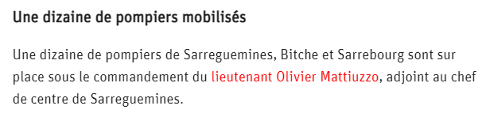

Compte tenu des risques SEVESO SEUIL HAUT de HAMBACH et SARRALBE, est-il acceptable de s’attendre à voir des interventions des centres de secours basés aussi loin de ces 2 sites à risques ?
Pour rappel REC Solar a déjà eu un accident sur son usine de SINGAPOUR en 2014, nécessitant l’intervention de secours extérieur. A quelle distance du site se trouve le centre de secours de REC Solar SINGAPOUR ?

Propositions.

Réduction sur risques de transport de marchandises par camion.

La réglementation du transport des marchandises dangereuse doit rendre le transport possible tout en éliminant complétement les risques ou les contenir à leur strict minimum. C’est donc à ce titre que nous demandons que l’accès au site se fasse, soit par l’arrière du bâtiment SEIFERT et REC Solar ou par la mise en œuvre d’une entrée/sortie d’autoroute A4.

Réduction pollution visuelle liée à la circulation.

La pollution visuelle des véhicules peut être prise en compte :
  - Mise en place de talus le long de la route d’accès, sur lequel il conviendrait de procéder à la plantation d’arbre d’une hauteur permettant de cacher les véhicules à très court terme.
  - Centraliser l’accès des véhicules sur l’arrière de REC Solar et l’arrière de SEIFERT en neutralisant la route qui est visible par la moitié de la population de WILLERWALD, et remettre la route dans son état initial.
  - Création d’un nouveau point d’entrées/sorties à partir de l’autoroute A4.

Réduction pollution visuelle liée aux bâtiments.

  - Mise en place de talus le long de la route d’accès, sur lequel il conviendrait de procéder à la plantation d’arbre d’une hauteur permettant de cacher les bâtiments à très court terme.
  - Cette solution devrait également mise en place pour les bâtiments de la société SEIFERT à côté de la future usine REC Solar. Les talus sont inexistants et les arbres trop petits, ils ne permettront pas de cacher les bâtiments.

D’une manière générale, les riverains de WILLERWALD doivent être associés aux différents scénarios qui seront proposer quant à l’aménagement paysager, (rue de la gare, rue Glad, rue du Neuhof, rue Bellevue, les rues les plus impactées.

Réduction pollution lumineuse.

Des bâtiments.
  - Extinction des lumières à partir d’une certaine heure.
  - Diminution de l’intensité des éclairages, mise en place de veilleuse.
Des routes.
  - Extinction des lumières à partir d’une certaine heure.
  - Suppression de l’éclairage, le rond-point de l’autoroute dispose bien d’un éclairage, mais son fonctionnement est neutralisé et ce sans que cela pose problème.
  - La suppression de la route d’accès vers l’avant de REC Solar permettra de résoudre ce problème.

Gestion de la pollution liée au trafic dans WILLERWALD et sur le nouveau site.

Les délais attribués pour la concertation n’ont pas permis de soulever avec précision les impacts de cette nouvelle situation.
Aussi, il conviendrait de lancer dans l’urgence une étude de l’existant au niveau de l’air concernant la situation de WILLERWALD.

Mettre en place une station d’analyse de la qualité de l’air, l’étude qui permettra de connaitre dans un premier temps l’exposition actuelle de nos enfants et riverains. Et dans un second temps, de mesurer les impacts suite à l’implantation de REC Solar.

Il est navrant de constater qu’avec un flux actuel de 9400 véhicules jour, avec INEOS classée SEVESO, et l’arrivée de REC Solar, et une augmentation des rejets atmosphériques à venir de ne pas disposer de ce type d’outil.

La mise en œuvre de ce nouvel outil est très important, il permettra de se poser les questions sur la nécessité de mettre en œuvre le chantier du contournement de WILLERWALD.

Prévoir des parkings de délestage pour les camionneurs lorsqu’ils se retrouvent bloqués pour différentes raisons (dépassement heures de conduites, autres). Il ne faudrait pas que les camions se baladent dans les villages avoisinants et chercher des endroits pour se garer.

Création d’un pôle de restauration permettant aux camionneurs de se restaurer toujours afin d’éviter les recherches de restaurants dans les villages sachant, qu’il y a très peu de restaurants permettant de les accueillir.

Le rond-point de l’autoroute n’est pas adapté pour accueillir sans régression dans la fluidité du trafic, surtout avec une augmentation de 2700 véhicule jour sur le site et environ 850 véhicules jour dans WILLERWALD.

Est-ce que les autorités locales ont pris conscience des risques liés à cette augmentation ?

Centre de secours.

Création d’un centre de secours professionnel capable d’intervenir rapidement soit sur le site EUROPOLE 2 (REC Solar, INEOS automobile, etc.) soit sur le site d’INEOS Chimie de SARRALBE.

Ce site pourrait être implanté de manière stratégique à la place de l’ancienne maison du garde barrière qui doit faire l’objet d’une destruction (au bout du sentier qui prolonge la rue du NEUHOF de WILLERWALD.

Conclusion.

Le dossier de concertation et les différentes interventions restent aujourd’hui relativement flous, superficielles et hypothétiques. Il est regrettable compte tenu du montant des investissements estimés comme supérieur à 1 milliard d’euros de constater une absence d’anticipation de nos élus et de leur manque de proactivité.

Sans demander à REC Solar une participation totale, mais avec la participation de HAMBACH, LA CASC, le Département, la Région, etc.), qu’il ne serait pas déraisonnable de consacrer (3 à 4% de l’investissement total) au maintien du cadre de vie et au maintien de la sécurité des riverains me semblerait juste (sortie/entrée autoroute, parking de délestage, prise en compte des nuisances et risques, station de mesure de la qualité de l’air, du bruit, contournement de WILLERWALD. De plus cela pourrait encore créer des emplois.

Il n’est pas possible de croire que nos élus n’aient pas conscience des impacts pour les riverains de WILLERWALD.

La prise en compte de ses propositions est parfaitement recevable. Il en va de la crédibilité de ce projet, et de nos élus locaux (CASC, HAMBACH, WILLERWALD) de ne pas les négliger, auquel cas nous serions nous riverains de WILLERWALD les sacrifiés de ce projet.

Compte tenu du classement SEVESO Seuil Haut de REC Solar, et de la faible proximité des riverains de WILLERWALD (550 mètres) et des écoles primaire et maternelle de WILLERWALD, nous demandons aux titres de la prévention des pollutions, des risques et des nuisances qu’il soit effectué de manière indépendante un relevé de la situation actuelle en terme de paysage, qu’il soit installé des stations de mesure de la qualité de l’air, ainsi que des stations de mesure des bruits sonores.

Ces installations doivent être opérationnelles au moins 2 mois avant le début des travaux afin d’avoir un référentiel permettant une analyse progressive ou non des nuisances.

D’autre part, le Maire de WILLERWALD a déclaré lors :
- La réunion publique du 05 février 2021, je rapporte, « les habitants s’inquiètent surtout des retombés financières… »
- La réunion publique de clôture de la concertation du 06 février 2021, je rapporte « les citoyens sont égoïstes, et doivent sortir de leur petit confort personnel... »

Il venait ainsi, de bafouer 1 mois de travail de la CNDP et de REC Solar, CASC relativement soucieuses de ne pas blesser les riverains.

Aucune information à destination des habitants et des conseillers municipaux préalable à la réunion d’ouverture de la concertation et des citoyens priés de chercher des infos par eux-mêmes en consultant le site mis en place par REC Solar et CNDP sans plus de précisions alors que partenaire du projet.

De notre part, nous agissons bénévolement, et selon la convention AARHUS basée sur 3 leviers démocratiques pour les riverains et associations que sont l’accès à l’information sur l’environnement, la participation au processus décisionnel et l’accès à la justice.

Parmi tous les élus (maires, président CASC, députés, sénateurs, etc.) présent à cette concertation aucun n’aurait accepté une usine SEVESO Seuil Haut à 500 mètres de leurs logements.

Alors ne soyons pas hypocrites, et merci de ne pas nous prendre en otage et n’essayez pas de nous faire passer pour des opposants alors que nous sommes des citoyens responsables.

Sous réserves

